30. Juni und 2. Juli 2019, 19:00 Uhr: Frühlingskonzerte des Salzburger A-Cappella Chores:
Romanzen und Balladen

Bei seinem ersten Frühlingskonzert unter neuer Leitung weckt der Salzburger A-Cappella Chor romantische Gefühle. Unter der Leitung von Dàniel Dombó präsentiert er an zwei Terminen in der Salzburger Altstadt Romanzen und Balladen aus mehreren Jahrhunderten. Unterstützt wird der Chor dabei von der Sopransolistin Zsòfia Szabò sowie von Marius Birtea (Klarinette), Emese Etelka Badi (Klavier) und Madeleine Douçot (Cello).

Mit Werken von Robert Schumann, Franz Schubert, Johannes Brahms und Felix B. Mendelssohn sowie Dàniel Dombó gestaltet der Salzburger A-Cappella Chor an zwei Terminen in der Salzburger Altstadt sein Frühlingskonzert.

Mitwirkende sind neben dem von Dàniel Dombó geleiteten Chor Zsòfia Szabò (Sopran) sowie Marius Birtea (Klarinette), Emese Etelka Badi (Klavier) und Madeleine Douçot (Cello).

Termine: Sonntag, 30. Juni und Dienstag, 2. Juli 2019, jeweils 19:00 Uhr
Ort: Saal der Dommusik, Salzburg, Kapitelplatz 3

Karten: 0676 4303626 oder a-cappella-chor.sbg@gmx.at.

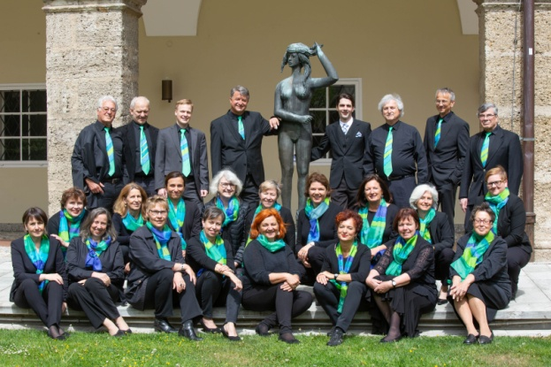 | Am 30. Juni und 2. Juli 2019 präsentiert der Salzburger A-Cappella Chor um 19:00 Uhr in der Salzburger Altstadt sein Frühlings-Konzert „Romanzen und Balladen“.
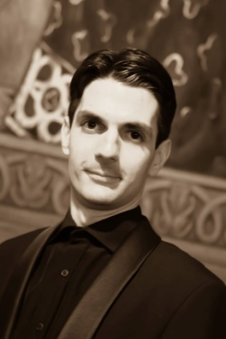 | „Romanzen und Balladen“ ist das erste Konzert des Salzburge A-Cappella Chores unter seinem neuen Leiter Dàniel Dombó.
 | Beim Konzert „Romanzen und Balladen“ des Salzburger A-Cappella Chores ist Zsòfia Szabò als Sopransolistin zu hören.
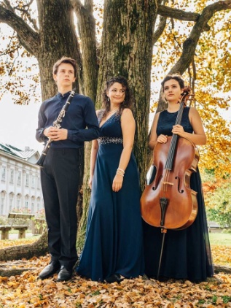 | Instrumental begleitet wird der Salzburger A-Cappella Chor von Marius Birtea (Klarinette), Emese Etelka Badi (Klavier) und Madeleine Douçot (Cello).

Der Salzburger A-Cappella Chor

1972 gegründet, hat sich der Salzburger A-Cappella Chor einen wichtigen Platz im Salzburger Kulturleben erarbeitet. Musikalischer Leiter des Chores ist Dàniel Dombó. Das abwechslungsreiche Repertoire umfasst weltliche und geistliche Musik aus allen Stilepochen und Musikrichtungen aller Jahrhunderte. Der Chor singt sowohl a cappella als auch mit Instrumentalbegleitung, verbindet die Ambition zur musikalischen Perfektion mit viel Spaß an der Freude, pflegt auch außerhalb des Singens die Gemeinschaft und probt jeden Dienstag um 19:30 Uhr im Pfarrsaal von St. Andrä am Mirabellplatz.

Weitere Informationen finden Sie unter www.a-cappella.at.

